黑龙江省哈尔滨市香坊区2016-2017学年度上学期九年级期末测试物理试题及答案
1．汽车的汽油机四个冲程中，使汽车获得动力的是( )
A．吸气冲程 B．压缩冲程 C．做功冲程 D．排气冲程
2．汽车发动机的冷却剂主要成员是水，用水作为冷却剂主要是因为水的( )
A．比热容较大 B．密度较大 C．凝固点较低 D．导热性好
3．下现现象能说明分子在不停地无规则运动的是( )
A．夏天雨后太阳一Ⅲ，路面很快变干 B．建筑工地上尘土飞扬
C．空气中PM2.5超标形成雾霾 D．两个干净的铅块粘在一起
4．下列有关电学参数合理的是( )
A．电视遥控器的工作电压一般为3V B．对人体安全电压是36V
C．电水壶的功率为50W D．家用普通照明灯的电流可达3A
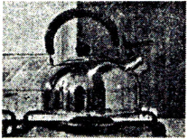
5．如图，把热水壶放在煤气灶上烧水的过程中，下列说法不正确的是
A．煤气的燃烧是将化学能转化为内能
B．煤气燃烧的越充分，它的热值越大
C．壶中水的温度越高，水分子运动越剧烈
D．烧水的过程既有做功又有热传递在改变水的内能
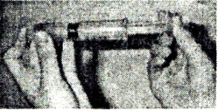
6．如图所示，用注射器抽取空气，用手指封闭注射器的简口，快速用力推压注射器的活塞，则注射器内空气( )
A．密度会变小 B．分子间斥力会减小
C．内能会增大 D．温度会不变
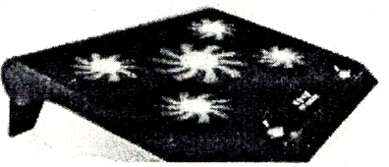
7．笔记本电脑发热会影响使用寿命。如图是一款笔记本电脑散热支架，通过导线与电脑连接时，五个风扇就转动起来，从而帮助电脑散热。下列分析正确的是( )
A．电风扇转动的丁作原理是电磁感应现象
B．五个电风扇之间一定是串联的
C．电风扇在工作时主要是将电能转化为内能
D．电脑是通过与空气之间的热传递来散热的
8．如图所示的四幅图中，能反映发电机工作原理的实验装置是( )
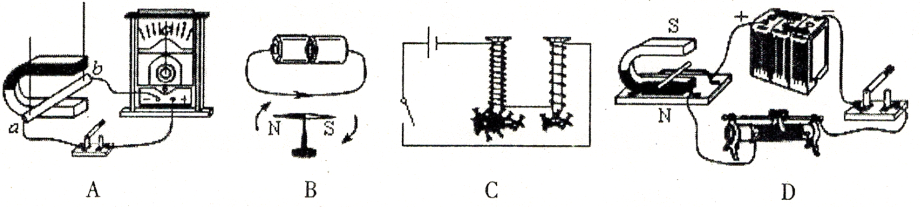
9．如图所示闭合开关后，无论如何移动变阻器的滑片，小灯泡始终不发光，用电压表测得各点间电压，U_{AB}=3V，U_{CD}=3V，U_{EF}=0V，U_{GH}=0V，则故障应该是( )
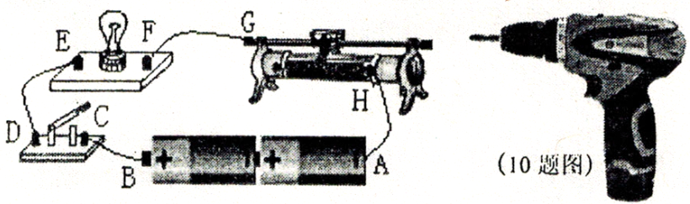
A．小灯泡开路
B．小灯泡短路
C．滑动变阻器开路
D．开关接触不良，形成开路
10．现代工具的使用会大大提高工作效率。如图是某品牌充电式电动螺丝刀，直流电动机内通过不同方向的电流，就可以实现正转和反转，即可以实现松螺丝或紧螺丝，调速器又可以实现转速的调节，下面的简易电路符合上述要求的是( )
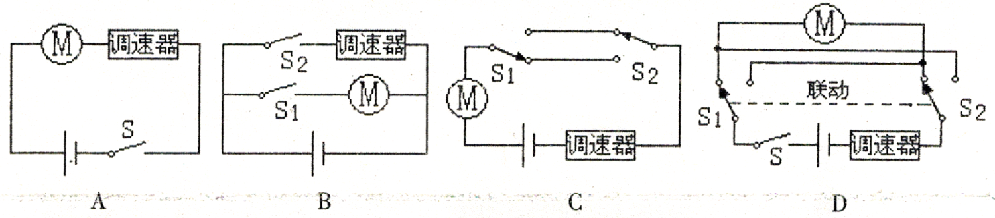
11．如图所示，闭合开关S．在变阻器滑片向右滑动过程中，下列说法正确的是( )
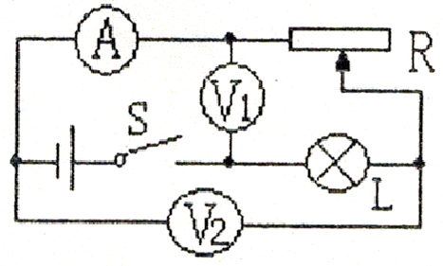
A．电压表Vl示数变大，灯泡L的实际功率变小
B．电压表V2示数变大，灯泡L的实际功率变大
C．电流表A示数变大，灯泡L的亮度变亮
D．电压表Vl与电流表A示数比值变大，灯泡L的亮度变暗
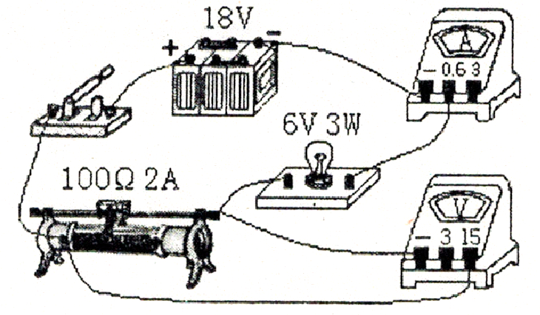
12．如图所示，电源电压恒定，灯丝电阻不变，闭合开关，变阻器的滑片在移动过程中，要求各表示数均不超过所选量程，灯泡电压不超过额定值。下列说法正确的是( )
A．滑片向右滑动时，电压表和电流表示数均变小
B．电路的总功率最大值为10.8W
C．小灯泡功率最小值为0.75W
D．变阻器允许调节的范围是24~100Ω
二，非选择题：（共计46分，未注明分值的题目每空1分）
13．家庭电路中电灯、电视机、电冰箱等用电器之间是 联的，这些用电器一起工作的越多，电路的总功率 （选填“越大”或“越小”）。
14．如图，人在体验科技馆的“静电球”，图中的“怒发冲冠”景象，是由于人的头发带有 电荷而相互 的结果。
15．如图，在试管内装些水，用橡胶塞塞住，用酒精灯加热使水沸腾，会看到塞子被冲出，在此过程中，酒精的化学能通过燃烧最终转化为塞子的 能，这与内燃机中的
冲程相类似的。
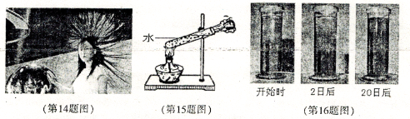
16．如图在量筒内装一半清水，将硫酸铜溶液注入水的下方，开始时可以看到清水和蓝色的硫酸铜溶液之间有明显的界面，静置几天后，看到的现象是 ，
此现象说明：液体分子
17.如图甲所示，将两个铅柱底部削平，然后紧压在一起，两个铅柱就结合在一起，甚至在下面还可挂上一个重物，此现象说明分子间存在 ；如图乙所示，同样一滴钢笔水几乎同时滴人冷水和热水中，10分钟后的现象却不同，此现象表明：温度越高，分子

18．如图所示，是某实验小组设计的探究“影响电磁铁磁性强弱的因素”实验电路图。在实验时，通过 反映电磁铁磁性强弱，此实验龟路探究的是“电磁铁磁性强弱与 关系”。
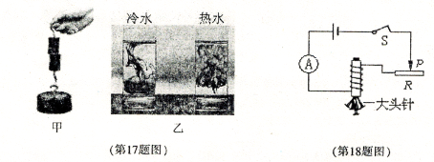
19.白炽灯是利用电流的 原理工作的，工作时将电能转化为内能和光能，其发光效率较低．20W高效节能灯的亮度相当于100W的白炽灯，现将家中4只100W的白炽灯都换成20W的节能灯，每天工作5h，一个月（按30天计）可节约__ __ kWh的电能。
20.某太阳能热水器装有100kg初温为20℃的水，经过一天的太阳照射，水温升高到90℃，则这些水吸收的热量是 J；这相当于完全燃烧 m³天然气所放出的热量。[C_{水}=4.2xl0³J/(kg•℃)；q_{天然气}=2.lxl0⁷J/m³]
21.如图甲所示，为某物理兴趣小组利用热敏电阻等元件设计的简易电子温度计电路图，热敏电阻R的阻值随温度变化的图像如图乙所示，结合图像分析，当被测物体温度越高时，电路图中电压表示数将 （选填“越大”或“越小”）。若某次测量电压表为3V时，则被测物体的温度约为 ℃。
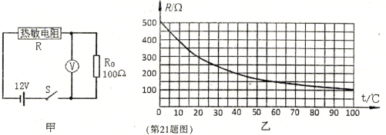
22．某白炽灯标有“220V100W”，则其正常发光时的电阻为 Ω若将其接在110V的电源上，其实际电功率为P₁；若让实际电流达到额定电流的一半时，其实际电功率为P₂，
则会有P₁ P₂（选填“>”“<”或“=”）。
23．（2分）请在图中，标出小磁针的N、S极及通电螺线管周围的磁感线方向。
24.(2分)某品牌滚筒洗衣机，筒门处有开关S₁，筒门关闭时S₁闭合，筒门打开时S₁断开。S₁和总开关S，必须同时闭合时，洗衣机才能工作。请在图中方框内连出符合要求的电路。
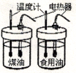
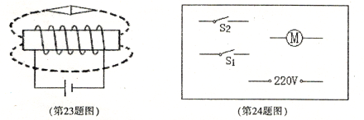
25.（5分）在“探究煤油和食用油吸热能力”的实验中，请回答：
（1）为方便探究，研究对象煤油和食用油应满足的条件是：
二者初温相同和
（2）如图，除装置图中的器材外，还需要的两种器材是_ ___。
（3）实验中煤油和食用油吸热多少是通过 来反映的。
（4）实验中收集到的数据如下表：
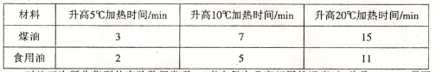
对比三次所收集到的实验数据发现：二者在每次升高相同的温度时，总是 需要加热的时间长，即代表它吸收的热量多。最终可得出的实验结论是 。
26.（5分）在探究“影响电阻大小因素”的实验中，某小组设计的探究电路图如左图，右图为可供选择的材料导体。
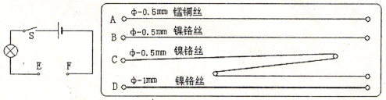
（1）在探究导体的电阻与材料关系时，应选用 两个导体分别接入电路的EF间。
（2）在将B、C两个导体分别接入电路EF间时，则接人 导体灯泡会更亮些。
（3）在将B、D两个导体分别接入电路时，观察到接导体D比接B灯泡更亮些，则分析得出的结论是 。
（4）评估：你认为此次探究在电路设计上的不足是
你的改进意见是_ ___。
27.（6分）在“探究小灯泡电阻”的实验中，灯泡额定电压为2.5V，请回答：
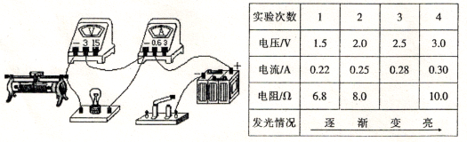
（1）上面实物图的连接只差一根导线，请你帮助连好。
（2）某实验小组连完电路图后，闭合开关发现小灯泡很亮，调节变阻器滑片发现小灯泡的
亮度没有任何变化，电流表示数也不改变，则造成此现象的原因是_ ___
（3）改正电路后小组收集到如上表的数据及现象，表中第三次的电阻值应是__ __Ω，
根据表的数据及现象，可得出的探究结论是__ __。
（4）整观此实验的探究过程，发现与“测量小灯泡电功率”的实验几乎完全相同，通过计算每次小灯泡的电功率并结合实验现象，分析可得的实验结论有：
①小灯泡的额定电功率为 W；② 。
28.（6分）如图甲，是一种用于养生保健的煮饮电器养生壶，其电功率可调，某品牌养生壶参数如下表，请回答：
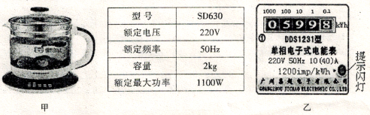
（1）该养生壶在额定最大功率工作时的电流是多大？
（2）将壶内2kg的水及其它营养物质从20℃以800W功率慢煮至100℃，求此过程巾里面的混合物质吸收的热量是多少J?所需加热时间至少多少秒？(里面混合物质比热容取
4.0xl0³J/( kg．℃)，不计热损失）
（3）现关闭家中其他所有用电器，只让该养生壶在最大功率下工作3min，同时记录家中电能表（如图乙）上的指示灯闪烁了60次（表盘上“1200imp/kWh”字样，表示用电器每消耗lkWh电能，指示灯闪烁1200次）．请计算此养生壶的实际最大功率是多少W?并与额定最大功率进行对比看否相同，若不同请分析原因。

物理参考答案
一、单项选择题: （每小题2分，共24分）
题号 | 1 | 2 | 3 | 4 | 5 | 6 | 7 | 8 | 9 | 10 | 11 | 12
选项 | C | A | A | A | B | C | D | A | D | D | D | C
二、非选择题: (共计46分)
13．(2分)并；越大。
14．(2分)同种；排斥。
15．(2分)机械；做功。
16．(2分)液面逐渐模糊不清了；在永不停息地做无规则运动（或在不停地运动）。
17．(2分)引力；无规则运动越剧烈。
18．（2分 电磁铁吸引大头针数目的多少；电流大小。
19．（2分）热效应； 48。
20．（2分）2.94×10⁷； 1.4。
21．（2分）越大； 20。 (18、19给分)
22．(2分) 484； ＞。
第二空解析:
第一次当电压U₁=U_{额}/2时, 电流I₁= U_{额}/2R₁, R₁为此时灯丝电阻,应小于正常发光的电阻R. 第二次当电流I₂=I_{额}/2= U_{额}/2R , 因为R₁小于R。则有I₁大于I₂。灯泡的电流虽不与电压成正比，但仍有电流随电压的增加而增大，故U₁也大于U₂。即第一次灯泡两端电压和电流都大于第二次。根据P=UI，P₁应大于P₂。
23．完全正确得 (2分)
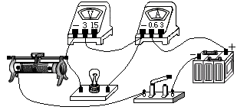
24．完全正确得（2分）
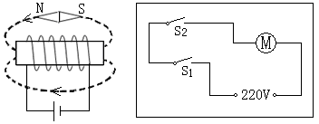

（第23题图） （第24题图） （第27题图）
25．（每空各1分，共5分）（1）质量相同。（2）天平和秒表。（3）加热时间的长短
（4）煤油 煤油吸热能力比食用油强。
26．（每空各1分，共5分）（1）A和B （2）B （3）在材料相同、导体长度相同时，导体的横截面积越小，导体的电阻越大。（温度题中没有猜想可不控制） （4）当两个导体电阻相差较小时，不能从灯泡的亮度变化准确判断电阻大小； 在电路中串入电流表。
27．（6分）（1）（1分）如上图。
（2）（1分）滑动变阻器接错，全接上端。（或滑动变阻器被短路）
（3）(2分) 8.9 灯丝电阻随温度的升高而增大.
（4）（2分）0.7 当U_{实}＜U_{额}时，P_{实}＜P_{额}；当U_{实}＞U_{额}时，P_{实}＞P_{额 。}(或灯泡的实际功率越大, 灯泡越亮; 或灯泡越亮, 灯泡的实际功率越大. )
(回答: “灯泡两端电压越大, 灯泡的电功率越大” 不给分, 此话从P=UI公式可得,不必从本次实验中得出, 题中每次电功率数据均由P=UI算出, 即不必得出P与U 、I关系的结论。)
28．（6分）（1）由P＝UI 得 I＝P/U＝1100W/220V＝5A (1分)
（2）Q＝cm(t－t₀) ＝4.0×10³×2×(100－20) J＝6.4×10⁵J (1分)
由题得: W＝Q 即Pt＝Q 得t＝Q/P＝6.4×10⁵J/800W＝800s (2分)
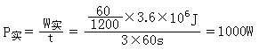
（3）
(1分)
发现：P_{实}＜P_{额} 可能原因：实际电压小于220V；（或养生壶标识的额定最大功率不准，标识数据偏大。或测量的数据时间3min、指示灯闪烁60次不够准确等）（1分）

